# **UGELLI DI SPRUZZATURA AIRLESSCO**

Questa guida alla selezione viene fornita come indicazione. È necessario sempre fare riferimento al foglio dati relativo al materiale su cui viene effettuata la spruzzatura per scegliere l'ugello corretto.

---

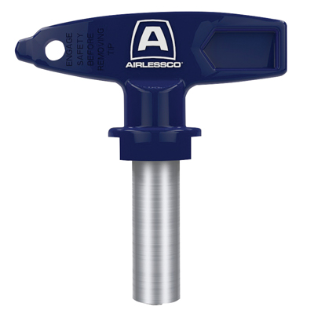

| Accessories Details | |
| --- | --- |
| **UGELLI STANDARD** | |
| **CODICE:** | ARVXXX |
| **DISPONIBILITÀ:** | Europa, Medio Oriente, Africa |
| TABELLA DIMENSIONI UGELLO: | |
| <https://main--airlessco--hlxsites.hlx.page/product-data/accessories/arvxxx.json?sheet=emea_it> | |
| **CODICE:** | AFFXXX |
| **DISPONIBILITÀ:** | Europa, Medio Oriente, Africa |
| TABELLA DIMENSIONI UGELLO: | table |

---

| accessories-category | |
| --- | --- |
| title | **ALTRI ACCESSORI** |
| types | * sprayguns * hoses * spraytips * extensions * fluids * filters * hvlp * striping * other |

| Metadata | |
| --- | --- |
| Title | Ugelli di spruzzatura Airlessco | Airlessco.com |
| Description | Apparecchiature professionali per la spruzzatura airless Airlessco: Costruite per ottime prestazioni. Costruite per durare nel tempo. |
| Locale | /emea/it |

| Metadata | |
| --- | --- |
| Title | Ugelli di spruzzatura Airlessco | Airlessco.com |
| Description | Apparecchiature professionali per la spruzzatura airless Airlessco: Costruite per ottime prestazioni. Costruite per durare nel tempo. |
| Locale | /emea/it |